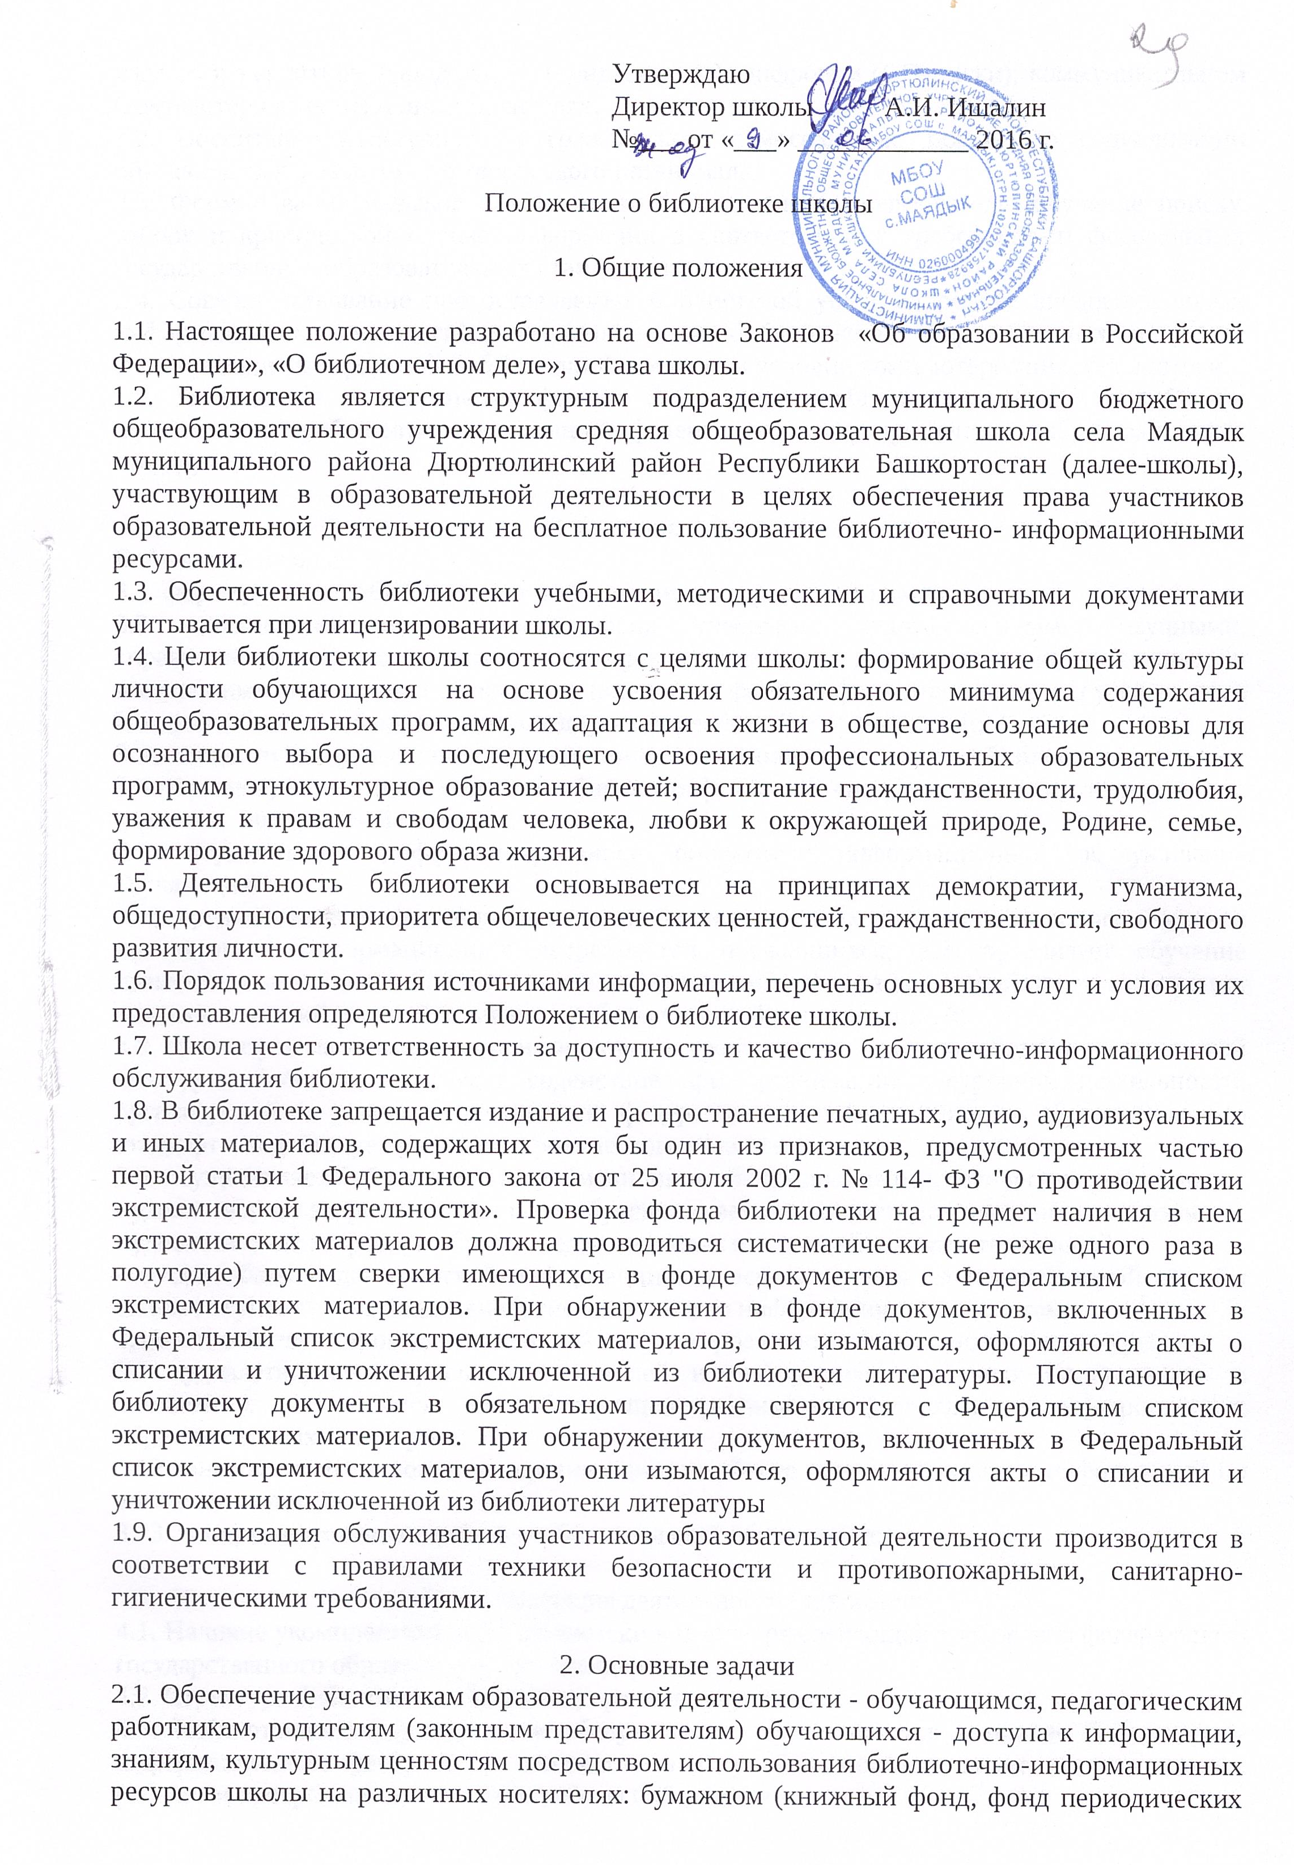

изданий); магнитном (фонд аудио- и видеокассет); цифровом (CD-диски); коммуникативном (компьютерные сети) и иных носителях.
2.2. Воспитание культурного и гражданского самосознания, помощь в социализации обучающегося, развитии его творческого потенциала.
2.3. Формирование навыков независимого библиотечного пользователя: обучение поиску, отбору и критической оценке информации в соответствии с требованиями федеральных государственных образовательных стандартов.
2.4. Совершенствование предоставляемых библиотекой услуг на основе внедрения новых информационных технологий и компьютеризации библиотечно-информационных процессов, формирование комфортной библиотечной среды при условии компьютеризации библиотеки.
2.5. Пополнение и сохранение фондов библиотеки учебно-методическими пособиями, отвечающим требованиям реализации федеральных государственных образовательных стандартов.

3. Основные функции
Библиотека школы:
3.1. формирует фонд библиотечно-информационных ресурсов школы;
3.2. комплектует универсальный фонд учебными, художественными, научными, справочными, педагогическими и научно-популярными документами на бумажных и электронных носителях информации пополняет фонд информационными ресурсами сети Интернет, базами и банками данных других учреждений и организаций;
3.3. осуществляет размещение, организацию и сохранность документов библиотеки;
3.4. организует и ведет справочно-библиографический аппарат: каталоги, тематические карточки, электронный каталог.
3.5. осуществляет дифференцированное библиотечно-информационное обслуживание обучающихся;
3.6. предоставляет информационные ресурсы на различных носителях на основе изучения интересов и информационных потребностей обучающихся; 3.7. организует обучение навыкам независимого библиотечного пользователя информации, содействует интеграции комплекса знаний, умений и навыков работы с книгой и информацией;
3.8. организует массовые мероприятия, ориентированные на развитие общей и читательской культуры личности, оказывает содействие при организации внеурочной деятельности, организуемой в условиях реализации федерального государственного образовательного стандарта, содействует развитию критического мышления;
3.9. осуществляет библиотечно-информационное обслуживание педагогических работников:
- удовлетворяет запросы, связанные с обучением, воспитанием и здоровьем обучающихся;
- удовлетворяет запросы в области педагогических инноваций и новых технологий;
- создает банк педагогической информации как основы единой информационной службы школы, осуществляет накопление, систематизацию информации по предметам;
3.10. способствует проведению занятий по формированию информационной культуры;
3.11 удовлетворяет запросы пользователей и информирует о новых поступлениях в библиотеку, в том числе способствующих реализации федеральных государственных образовательных стандартов;
3.12 консультирует по вопросам организации семейного чтения, знакомит с информацией по воспитанию детей;
3.13. консультирует по вопросам учебных изданий обучающихся.

4. Организация деятельности библиотеки
4.1. Наличие укомплектованной библиотеки в школе, реализующей требования федерального государственного образовательного стандарта.
4.2. Структура библиотеки: абонемент, хранилище учебников.
4.3. Библиотечно-информационное обслуживание осуществляется в основе библиотечно-информационных ресурсов в соответствии с учебно-воспитательным планом школы, рабочими программами, и планом работы библиотеки.
4.4. Библиотека вправе предоставлять платные библиотечно-информационные услуги, перечень которых определяется уставом школы.
4.5. Спонсорская помощь, полученная библиотекой в виде целевых средств на комплектование фонда и закупку оборудования, не влечет за собой снижения нормативов и абсолютных размеров финансирования из бюджета школы.
4.6. В целях обеспечения модернизации библиотеки в условиях информатизации образования, перехода на федеральные государственные образовательные стандарты и в пределах средств, выделяемых учредителями, школа обеспечивает библиотеку:
- гарантированным финансированием комплектования библиотечно- информационных ресурсов, предусмотренных в школе;
- необходимыми служебными и производственными помещениями в соответствии со структурой библиотеки и нормативами по технике безопасности эксплуатации компьютеров (отсутствие высокой влажности, запыленности помещения, коррозионно-активных примесей или электропроводящей пыли) и в соответствии с положениями СанПиНов;
- современной электронно-вычислительной, телекоммуникационной, копировально-множительной техникой и необходимыми программными продуктами;
- ремонтом и сервисным обслуживанием техники и оборудования библиотеки;
- библиотечной техникой и канцелярскими принадлежностями.
4.7. Школа создает условия для сохранности аппаратуры, оборудования и имущества библиотеки.
4.8. Ответственность за систематичность и качество комплектования основного фонда библиотеки, комплектование учебного фонда в соответствии с федеральными перечнями учебников и учебно-методических изданий, создание необходимых условий для деятельности библиотеки несет директор школы в соответствии с уставом учреждения.
4.9. Режим работы библиотеки определяется школьным библиотекарем в соответствии с правилами внутреннего распорядка школы. При определении режима работы библиотеки предусматривается выделение:
- времени для ежедневного выполнения внутри библиотечной работы;
- одного раза в месяц - санитарного дня, в который обслуживание пользователей не производится;
- в целях обеспечения рационального использования информационных ресурсов в работе с детьми библиотека школы взаимодействует с библиотеками других образовательных учреждений района.

5. Управление
5.1. Управление библиотекой осуществляется в соответствии с федеральным законодательством и штатным расписанием школы.
5.2. Общее руководство деятельностью библиотеки осуществляет директор школы.
5.3. Руководство библиотекой осуществляет библиотекарь школы, который несет ответственность в пределах своей компетенции перед директором школы, обучающимися, их родителями (законными представителями) за организацию и результаты деятельности библиотеки, в соответствии с функциональными обязанностями, предусмотренными квалификационными требованиями, трудовым договором и уставом школы.
5.4. Библиотекарь назначается директором школы, является членом педагогического коллектива и входит в состав педагогического совета школы.
5.5. Методическое сопровождение деятельности библиотеки обеспечивает специалист (методист) по учебным фондам и школьным библиотекам органа управления образованием.
5.6. Библиотекарь разрабатывает и представляет директору школы на утверждение следующие документы:
- Положение о библиотеке;
- Правила пользования библиотекой;
- Положение о платных услугах библиотеки (если такие услуги предусмотрены Уставом школы);
- Планово-отчетную документацию;
- План работы на текущий год;
- Анализ работы библиотеки по итогам года.
5.7. Библиотекарь может осуществлять (при наличии соответствующего образования) педагогическую деятельность. Совмещение библиотечно-информационной и педагогической деятельности осуществляется библиотекарем на основе Трудового Кодекса Российской Федерации.

6. Права и обязанности пользователей библиотеки
6.1. Пользователи библиотеки имеют право:
6.1.1 получать полную информацию о составе библиотечного фонда, информационных ресурсах и предоставляемых библиотекой услугах;
6.1.2 пользоваться справочно-библиографическим аппаратом библиотеки; 6.1.3 получать консультационную помощь в поиске и выборе источников информации;
6.1.4. получать во временное пользование на абонементе и в читальном зале печатные издания, аудиовизуальные документы и другие источники информации;
6.1.5 продлевать срок пользования документами;
6.1.6. получать тематические, фактографические, уточняющие и библиографические справки на основе фонда библиотеки;
6.1.7 получать консультационную помощь в работе с информацией на нетрадиционных носителях при пользовании электронным и иным оборудованием при условии компьютеризации;
6.1.8 участвовать в мероприятиях, проводимых библиотекой;
6.1.9. пользоваться платными услугами, предоставляемыми библиотекой; согласно Уставу общеобразовательного учреждения и Положению о платных услугах, утвержденному директором школы (при наличии платных услуг); 6.1.10. обращаться для разрешения конфликтной ситуации к директору школы.
7.2. Пользователи библиотеки обязаны:
7.2.1. соблюдать правила пользования библиотекой;
7.2.2. бережно относиться к произведениям печати (не вырывать, загибать страниц, не делать в книгах подчеркиваний, пометок), иным документам на различных носителях, оборудованию, инвентарю;
7.2.3. поддерживать порядок расстановки документов в открытом доступе библиотеки, расположения картотек в каталогах и картотеках;
7.2.4. пользоваться ценными и справочными документами только в помещении библиотеки;
7.2.5. убедиться при получении документов в отсутствии дефектов, а при обнаружении проинформировать об этом библиотекаря. Ответственность за обнаруженные дефекты в сдаваемых документах несет последний пользователь;
7.2.6. возвращать документы в библиотеку в установленные сроки;
7.2.7. заменять документы библиотеки в случае их утраты или порчи им равноценными либо компенсировать ущерб в размере, установленном правилами пользования библиотекой;
7.2.8. полностью рассчитаться с библиотекой по истечении срока обучения или работы в школе.
7.3. Порядок пользования библиотекой:
7.3.1. запись обучающихся школы в библиотеку производится по списочному составу класса в индивидуальном порядке, педагогических и иных работников школы, родителей (законных представителей) обучающихся- по паспорту;
7.3.2. перерегистрация пользователей библиотеки производится ежегодно;
7.3.3. документом, подтверждающим право пользования библиотекой, является читательский формуляр;
7.3.4. читательский формуляр фиксирует дату выдачи пользователю документов из фонда библиотеки и их возвращения в библиотеку.
7.3.5. Очередная выдача документов из фонда библиотеки читателю производится только после возврата взятых им ранее, срок пользования которыми истек.
7.3.6. Порядок пользования абонементом:
− максимальные сроки пользования документами, учебниками, учебными пособиями - учебный год;
− научно-популярная, познавательная, художественная литература - 14 дней;  периодические издания, издания повышенного спроса - 5 дней;
− пользователи могут продлить срок пользования документами, если на них отсутствует спрос со стороны других пользователей;
− документы, предназначенные для работы в библиотеке, на дом не выдаются;
− энциклопедии, справочники, редкие, ценные и имеющиеся в единственном экземпляре документы выдаются только для работы в библиотеке.
7.3.7. Порядок пользования читальным залом:
- документы, предназначенные для работы в читальном зале, на дом не выдаются;
- энциклопедии, справочники, редкие, ценные и имеющиеся в единственном экземпляре документы выдаются только для работы в читальном зале
7.3.8. Порядок работы с компьютером, расположенным в библиотеке:
- работа с компьютером участников образовательной деятельности производится по графику, утвержденному директором школы и в присутствии библиотекаря;
- разрешается работа за одним персональным компьютером не более двух человек одновременно;
- пользователь имеет право работать с нетрадиционным носителем информации после предварительного тестирования его библиотекарем;
- по всем вопросам поиска информации в Интернете пользователь должен обращаться к библиотекарю;
- запрещается обращение к ресурсам Интернета, предполагающим оплату;
- работа с компьютером производится согласно утвержденным санитарно- гигиеническим требованиям.

Положение рассмотрено и принято на заседании педагогического совета от 8.06.2016 г. №8



